
实验报告

课程名称： 数据结构
实验项目： 线性表的顺序储存结构
专业班级： 计算机科学与技术1302班
姓 名： 殷成文 学 号： 130405212
实验室号： 205 实验组号： 12
实验时间： 2015.5.29 批阅时间：
指导教师： 王宏生 成 绩：
沈阳工业大学实验报告
（适用计算机程序设计类）
专业班级： 计算机1302班 学号： 130405212 姓名： 殷成文
实验名称：线性表的顺序储存结构

- 实验目的：
- 会定义线性表的顺序存储类型；
２、掌握线性表的一些基本操作和具体的函数定义。
２.实验要求
- 认真阅读本实验内容，实验前应做好程序代码的录入；
- 实验课上调试和运行程序；
- 保存和打印出程序运行结果，并结合程序进行分析。

３.实验内容：
1．输入一组整型元素序列，建立顺序表。
2．实现该顺序表的遍历。
3．在该顺序表中进行顺序查找某一元素,查找成功返回1,否则返回0。
4．判断该顺序表中元素是否对称,对称返回1,否则返回0。
5．实现把该表中所有奇数排在偶数之前,即表的前面为奇数,后面为偶数。
6．输入整型元素序列利用有序表插入算法建立一个有序表。
7．利用算法6建立两个非递减有序表并把它们合并成一个非递减有序表。
8．编写一个主函数,调试上述算法。
４.运行环境
开发语言：golang
开发工具：Ubuntu14.04 vim

５.运行结果
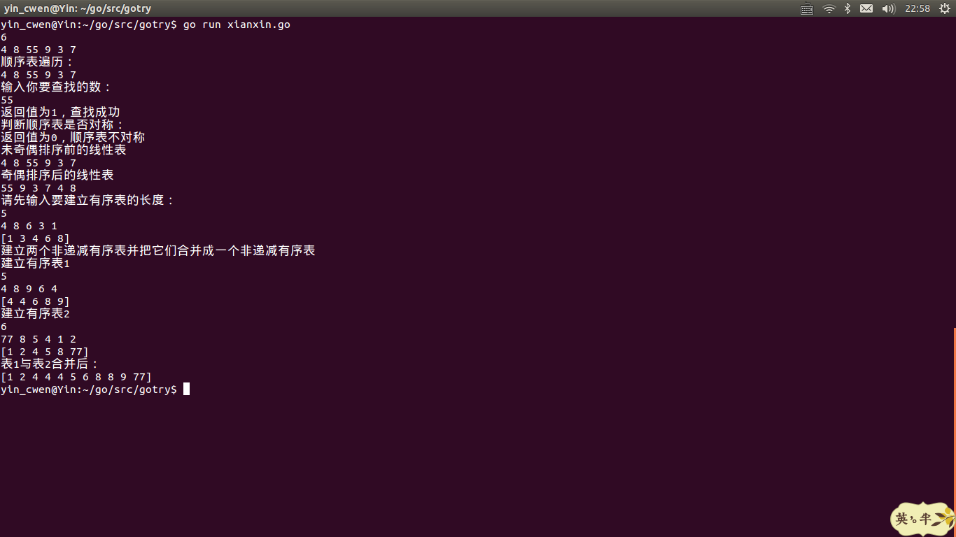

６.程序代码（见附件A）

附件A 沈阳工业大学实验报告
（适用计算机程序设计类）
专业班级： 计算机1302班 学号： 130405212 姓名： 殷成文
实验步骤或程序：
package main

import (
"fmt"
)

const MAXSIZE = 20

type List struct {
Element [MAXSIZE]int
length int
}

func (l *List) InitList() {
fmt.Scanln(&l.length)
for i := 0; i < l.length; i++ {
fmt.Scanf("%d", &l.Element[i])
}
}
func (l *List) Delete(p int) bool {
if p < 0 || p > l.length || p > MAXSIZE {
return false
}
for ; p < l.length; p-- {
l.Element[p] = l.Element[p-1]
}
l.Element[l.length-1] = 0
l.length--
return true
}
func (l *List) SeqList() {
for i := 0; i < l.length; i++ {
fmt.Printf("%d ", l.Element[i])
}
fmt.Println()
}
func (l *List) Search() int {
var d int
fmt.Println("输入你要查找的数：")
fmt.Scanf("%d", &d)
for i := 0; i < l.length; i++ {
if d == l.Element[i] {
return 1
}
}
return 0
}
func (l *List) Symmetric() int {
temp := 0
for i, j := 0, l.length-1; i < j; {
if l.Element[i] != l.Element[j] {
temp = 1
break
}
i++
j--
}
if temp == 1 {
return 0
} else {
return 1
}
}
func (l *List) OddEven() {
var a, b []int
for i := 0; i < l.length; i++ {
if l.Element[i]%2 == 0 {
a = append(a, l.Element[i])
} else {
b = append(b, l.Element[i])
}
}
for i := 0; i < l.length; i++ {
if i < len(b) {
l.Element[i] = b[i]
} else {
l.Element[i] = a[i-len(b)]
}
}
l.SeqList()
}
func (l *List) InsertList() []int {
var arr []int
//arr := make([]int, 0, 20)
var leng, temp int
fmt.Scanln(&leng)
for i := 0; i < leng; i++ {
fmt.Scanf("%d", &temp)
if i == 0 {
arr = append(arr, temp)
} else {
c := i - 1
arr = append(arr, 0)
for ; c >= 0 && temp < arr[c]; c-- {
arr[c+1] = arr[c]
}
if c != i-1 {
arr[c+1] = temp
} else {
arr[i] = temp
}
}
}
return arr
}
func (l *List) Merge(arr1 []int, arr2 []int) []int {
for _, value := range arr2 {
c := len(arr1) - 1
temp := c
arr1 = append(arr1, 0)
for ; c >= 0 && value < arr1[c]; c-- {
arr1[c+1] = arr1[c]
}
if c != temp {
arr1[c+1] = value
} else {
arr1[temp+1] = value
}
}
return arr1
}
func main() {
var l List
l.InitList()
fmt.Println("顺序表遍历：")
l.SeqList()
search := l.Search()
if search == 1 {
fmt.Println("返回值为1，查找成功")
} else {
fmt.Println("返回值为0，查找的数不存在")
}
fmt.Println("判断顺序表是否对称：")
symmetric := l.Symmetric()
if symmetric == 1 {
fmt.Println("返回值为1，顺序表对称")
} else {
fmt.Println("返回值为0，顺序表不对称")
}
fmt.Println("未奇偶排序前的线性表")
l.SeqList()
fmt.Println("奇偶排序后的线性表")
l.OddEven()
fmt.Println("请先输入要建立有序表的长度：")
arr := l.InsertList()
fmt.Println(arr)
fmt.Println("建立两个非递减有序表并把它们合并成一个非递减有序表")
fmt.Println("建立有序表1")
arr1 := l.InsertList()
fmt.Println(arr1)
fmt.Println("建立有序表2")
arr2 := l.InsertList()
fmt.Println(arr2)
fmt.Println("表1与表2合并后：")
arr3 := l.Merge(arr1, arr2)
fmt.Println(arr3)

}

